คู่มือการใช้งานเว็บแอปพลิเคชันจัดการโครงการสำหรับกองกิจการนักศึกษา

(Web Application Manage Project for Student Affairs)

สารบัญ

**คู่มือการใช้งานเว็บแอปพลิเคชันจัดการโครงการสำหรับกองกิจการนักศึกษาสำหรับนักศึกษา**

**1.ข้อมูลทั่วไป**

1.1 แนะนำระบบขออนุมัติโครงการ

การลงชื่อเข้าใช้งานเว็บแอปพลิเคชันจัดการโครงการสำหรับกองกิจการนักศึกษา ให้ใช้บัญชี ICIT Accountในการเข้าใช้งาน คือ **s ตามด้วยรหัสนักศึกษา 13 หลัก** โดยไม่ต้องใส่ @kmutnb.ac.th ต่อท้าย ซึ่งระบบนี้สงวนไว้สำหรับผู้ที่มีชื่ออยู่ในรายชื่อผู้มีสิทธิ์ใช้งานระบบของกองกิจการนักศึกษาเท่านั้น

ระยะเวลาขั้นต่ำสำหรับการยื่นดำเนินการขออนุมัติโครงการ โดยปกติผู้ประสานงานจำต้องยื่นคำขอล่วงหน้าอย่างน้อย 30 วันทำการก่อนวันจัดกิจกรรม หากยื่นคำขออนุมัติโครงการน้อยกว่า 30 วันทำการ ต้องทำการติดต่อที่กองกิจการนักศึกษา ก่อนเริ่มเขียนโครงการใหม่ในเว็บไซต์ทุกครั้ง

การแก้ไขหรือลบคำขออนุมัติ แบ่งเป็นส่วนแรกคือการแก้ไขคำขออนุมัติโครงการ **สามารถกระทำได้  
ก็ต่อเมื่อคำขออยู่ในสถานะ “ร่างคำขออนุมัติ” และ “ดำเนินการขออนุมัติ” เท่านั้น** ส่วนการลบคำขออนุมัติโครงการนั้น **สามารถกระทำได้ก็ต่อเมื่อคำขออยู่ในสถานะ “ร่างคำขออนุมัติ” เท่านั้น**

1.2 การเข้าสู่ระบบครั้งแรกสำหรับนักศึกษา

การเข้าใช้งานเว็บแอปพลิเคชันจัดการโครงการสำหรับกองกิจการนักศึกษาเป็นครั้งแรก เมื่อเข้าสู่ระบบเรียบร้อยแล้ว ให้ทดสอบการ “สร้างโครงการใหม่” ก่อนกระทำการกับโครงการใดๆ โดยดูชื่อโครงการที่อนุมัติงบไปแล้วนั้นมีครบทุกโครงการหรือไม่ หากมีไม่ครบทุกโครงการหรือมีโครงการของหน่วยงานอื่นที่ไม่ตรงตามแผนงบประมา*ณ* โปรดติดต่อบุคลากรกิจการนักศึกษา

1.3 การตรวจสอบโครงการ มีขั้นตอนดังนี้

1. ลากเมาส์ไปทางด้านซ้ายของหน้าจอและเลือก “สร้างโครงการใหม่”

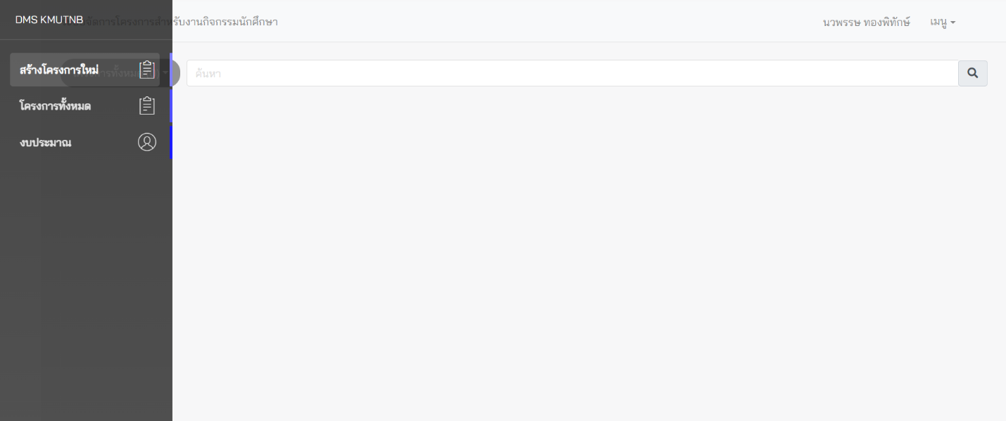

1. ตรวจสอบรายชื่อโครงการโดยคลิกที่ “เลือกโครงการ” เพื่อตรวจดูโครงการทั้งหมดในปีการศึกษาที่ตนเองดูแล และสำหรับตัวเลือก “อื่นๆ” นั้นจะต้องผ่านการเห็นชอบโครงงานเบื้องต้นกับทางกองกิจการนักศึกษาก่อนเท่านั้น จึงจะสามารถเลือกใช้งานได้

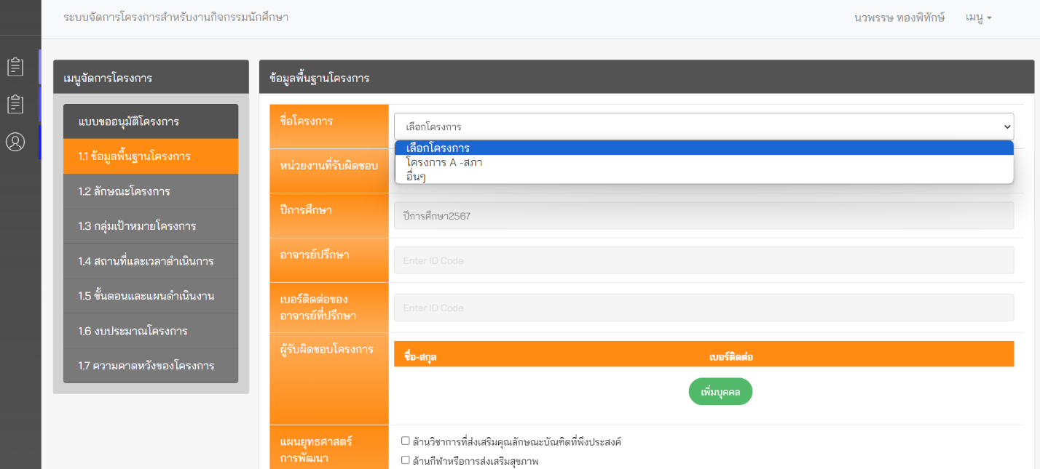

1. ทดสอบกด “บันทึกข้อมูล” เพื่อตรวจสอบรายละเอียดสถานะ

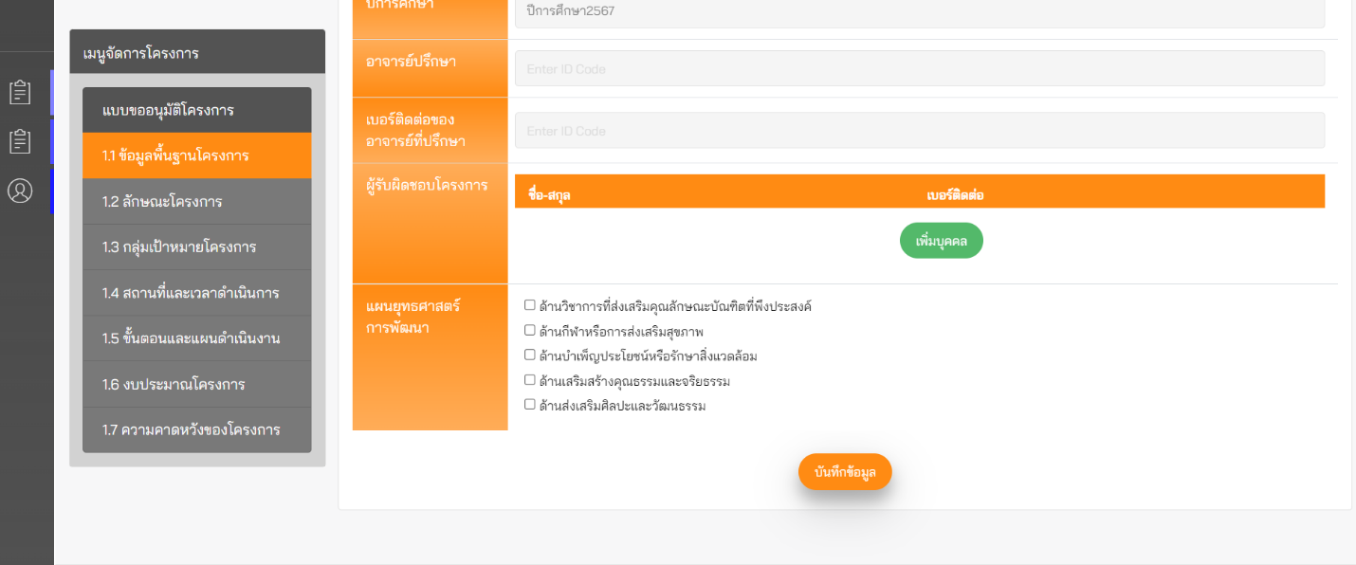

1. ลากเมาส์ไปทางด้านซ้ายของหน้าจอ และ เลือก “สร้างโครงการใหม่”

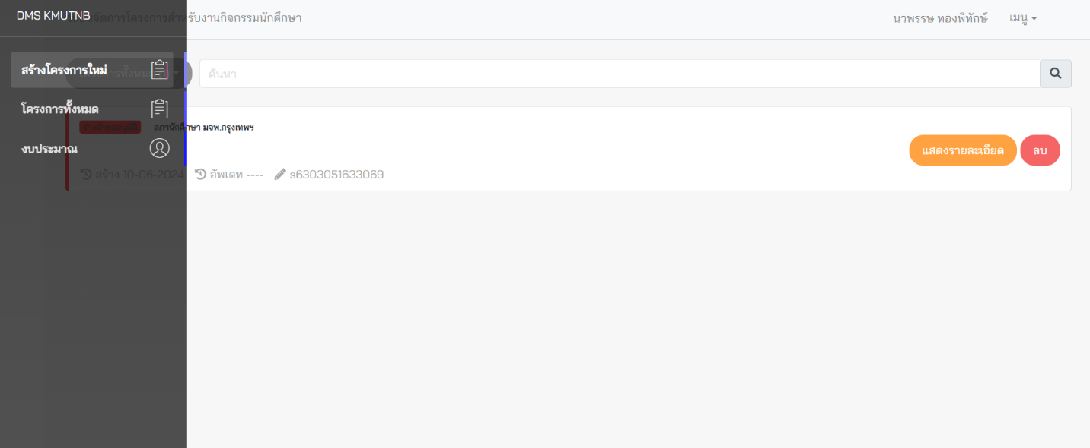

1. จบขั้นตอนการตรวจสอบ สามารถเริ่มขออนุมัติโครงการใหม่ได้เลย

**2. การยื่นคำร้องขออนุมัติโครงการ**

2.1 ขั้นตอนการสร้างคำขออนุมัติโครงการ มีขั้นตอนดังต่อไปนี้

1. คลิกปุ่ม “สร้างโครงการใหม่” ด้านซ้ายมือ โดยในกรณีนี้เหมาะสำหรับการสร้างคำขออนุมัติโครงการที่ยังไม่เคยมีการสร้างคำขออนุมัติโครงการนี้มาก่อน



1. ระบบจะแสดงหน้าข้อมูลโครงการ สามารถกรอกรายละเอียดโครงการในแต่ละหน้าต่างดังนี้
   1. ข้อมูลพื้นฐานโครงการ
   2. ลักษณะโครงการ
   3. กลุ่มเป้าหมายโครงการ
   4. สถานที่และเวลาดำเนินการ
   5. ขั้นตอนและแผนดำเนินงาน
   6. งบประมาณโครงการ
   7. ความคาดหวังของโครงการ ตามลำดับ

**หน้าต่างที่ 1 ข้อมูลพื้นฐานโครงการ**

* **ชื่อโครงการ** ให้ผู้ใช้งานเลือกชื่อโครงการที่จะขออนุมัติ
* **หน่วยงานที่รับผิดชอบ** ระบบจะกรอกให้เองตามรายละเอียดที่แจ้งไว้กับเจ้าหน้าที่
* **ปีการศึกษา** ระบบจะกรอกให้เองตามรายละเอียดที่แจ้งไว้กับเจ้าหน้าที่
* **อาจารย์ที่ปรึกษา** ระบบจะกรอกให้เองตามรายละเอียดที่แจ้งไว้กับเจ้าหน้าที่
* **เบอร์ติดต่อของอาจารย์ที่ปรึกษา** ระบบจะกรอกให้เองตามรายละเอียดที่แจ้งไว้กับเจ้าหน้าที่
* **ผู้รับผิดชอบโครงการ** ให้ผู้ใช้งานกด “เพิ่มบุคคล” จากนั้นให้กรอกรหัสนักศึกษาในฟิลด์ เมื่อมีรายละเอียดขึ้นมาให้กด “เพิ่ม” หลังจากนั้นใส่เบอร์โทรติดต่อ (สามารถมีผู้รับผิดชอบโครงการได้สูงสุด 3 คนต่อโครงการ)

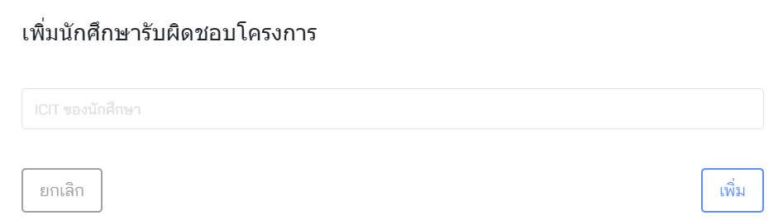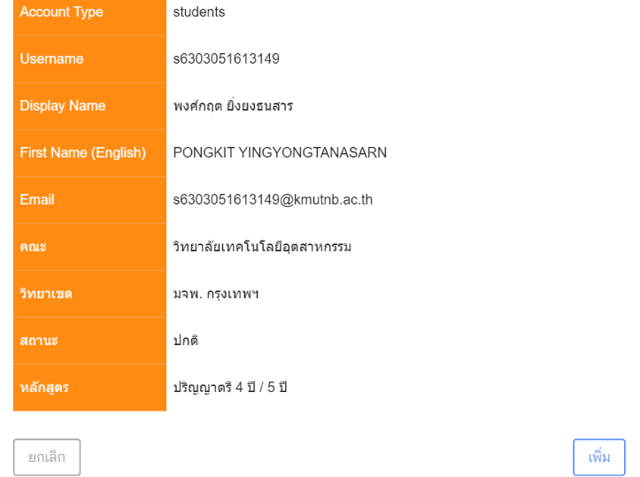

* **แผนยุทธศาสตร์การพัฒนา** ให้ผู้ใช้งานคลิกในด้านที่โครงการของตัวมีคุณสมบัติในด้านนั้นๆ (อย่างน้อย 1 ด้าน)

**หน้า ลักษณะโครงการ**

* **หลักการและเหตุผล** ให้ผู้ใช้งานกรอกรายละเอียด หลักการและเหตุผล ของโครงการที่จัดขึ้น โดยสามารถกด “เพิ่มหลักการและเหตุผล” สามารถเพิ่มได้สูงสุด 5 ย่อหน้า
* **วัตถุประสงค์** ให้ผู้ใช้งานกรอกรายละเอียด วัตถุประสงค์ ของโครงการที่จัดขึ้น โดยสามารถกด “เพิ่มวัตถุประสงค์” สามารถเพิ่มได้สูงสุด 5 วัตถุประสงค์
* **ลักษณะรูปแบบโครงการ** ให้ผู้ใช้งานกรอกรายละเอียด ลักษณะรูปแบบโครงการ ของโครงการที่จัดขึ้น โดยสามารถกด “เพิ่มลักษณะ” สามารถเพิ่มได้สูงสุด 5 ลักษณะ
* **ลักษณะโครงการ** ให้ผู้ใช้เลือกคลิกว่าโครงการที่จัดขึ้นเป็น “โครงการใหม่” หรือ “โครงการต่อเนื่อง”ถ้าเป็น “โครงการต่อเนื่อง” จะต้องใส่ปัญหาในการจัดโครงการที่ผ่านมาและแนวทางการปรับปรุงแก้ไขปัญหา และอุปสรรค์ในครั้งนี้

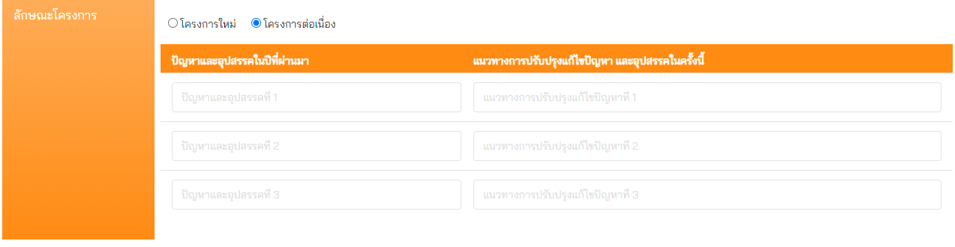

**หน้า กลุ่มเป้าหมายโครงการ**

**จะแบ่งเป็น 4 ประเภทดังนี้**

* **ผู้บริหาร** ให้ผู้ใช้งานกรอกรายละเอียด ประเภทผู้บริหารและจำนวน(คน) ของโครงการที่จัดขึ้น โดยสามารถกด “เพิ่มประเภท” ในกรอบของผู้บริหารสามารถเพิ่มได้สูงสุด 5 ประเภท
* **คณาจารย์/บุคลากร** ให้ผู้ใช้งานกรอกรายละเอียด ประเภทคณาจารย์/บุคลากรและจำนวน(คน) ของโครงการที่จัดขึ้น โดยสามารถกด “เพิ่มประเภท” ในกรอบของคณาจารย์/บุคลากรสามารถเพิ่มได้สูงสุด 5 ประเภท
* **นักศึกษา** ให้ผู้ใช้งานกรอกรายละเอียด ประเภทนักศึกษาและจำนวน(คน) ของโครงการที่จัดขึ้น โดยสามารถกด “เพิ่มประเภท” ในกรอบของนักศึกษาสามารถเพิ่มได้สูงสุด 5 ประเภท
* **นักศึกษา** ให้ผู้ใช้งานกรอกรายละเอียด ประเภทนักศึกษาและจำนวน(คน) ของโครงการที่จัดขึ้น โดยสามารถกด “เพิ่มประเภท” ในกรอบของนักศึกษาสามารถเพิ่มได้สูงสุด 5 ประเภท
* **วิทยากร** ให้ผู้ใช้งานกรอกรายละเอียด ประเภทวิทยากรและจำนวน(คน) ของโครงการที่จัดขึ้น โดยสามารถกด “เพิ่มประเภท” ในกรอบของวิทยากรสามารถเพิ่มได้สูงสุด 5 ประเภท

โดยแต่ละประเภทจะมีการแสดงผลของจำนวน(คน) แต่ละประเภท

* **กลุ่มเป้าหมายสุทธิ** จะแสดงยอดกลุ่มเป้าหมายทั้งหมด

**หน้า สถานที่และเวลาดำเนินการ**

* **สถานที่จัดโครงการ** ให้ผู้ใช้งานกรอก สถานที่จัดโครงการ ของโครงการที่จัดขึ้น โดยสามารถกด “เพิ่มสถานที่” สามารถเพิ่มได้สูงสุด 5 สถานที่
* **ช่วงเตรียมโครงการ** ให้ผู้ใช้งานเลือกวันเริ่มต้นของการจัดงาน และวันสิ้นสุดของการจัดงาน
* **ช่วงดำเนินโครงการ** ให้ผู้ใช้งานเลือกวันเริ่มต้นของการดำเนินงาน และวันสิ้นสุดของการดำเนินงาน
* **วันกำหนดส่งโครงการ** ระบบจะคำนวณวันกำหนดส่งโครงการจาก วันสิ้นสุดของการดำเนินงาน ไปอีก 30 วัน

**หน้า ขั้นตอนและแผนดำเนินงาน**

ขั้นตอนการทำงานโดยสามารถกด “เพิ่มขั้นตอน” สามารถเพิ่มได้สูงสุด 15 ขั้นตอน

* **รายละเอียดการดำเนินงาน** ให้ผู้ใช้งานกรอก รายละเอียดการดำเนินงาน ของขั้นตอนโครงการที่จัดขึ้น
* **ระยะเวลา** ให้ผู้ใช้งานเลือกวันเริ่มต้น และวันสิ้นสุดของขั้นตอน โดยจะอิงตามช่วง เวลาการเตรียมโครงการ
* **ผู้รับผิดชอบ** ให้ผู้ใช้งานเลือกว่าขั้นตอนนี้ให้นักศึกษารับผิดชอบโครงการคนไหนเป็นคนรับผิดชอบในขั้นตอน

**หน้า งบประมาณโครงการ**

* **หมวดค่าตอบแทน** ให้ผู้ใช้งานกรอก รายการค่าใช้จ่าย,จำนวนคน,จำนวนชั่วโมง,ราคาต่อชั่วโมงโดยสามารถกด “เพิ่มรายการค่าตอบแทน” สามารถเพิ่มได้สูงสุด 15 รายการ
* **หมวดค่าใช้สอย(มีจำนวนเวลา)** ให้ผู้ใช้งานกรอก รายการค่าใช้จ่าย,จำนวนคน,จำนวน(เวลา),หน่วยนับ,ราคาต่อหน่วยโดยสามารถกด “เพิ่มรายการค่าใช้สอย” สามารถเพิ่มได้สูงสุด 20 รายการ
* **หมวดค่าใช้สอย(ไม่มีจำนวนเวลา)** ให้ผู้ใช้งานกรอก รายการค่าใช้จ่าย,จำนวน,หน่วยนับ ราคาต่อหน่วยโดยสามารถกด “เพิ่มรายการค่าใช้สอย” สามารถเพิ่มได้สูงสุด 10 รายการ
* **หมวดค่าวัสดุ** ให้ผู้ใช้งานกรอก รายการค่าใช้จ่าย,จำนวนคน,จำนวน(เวลา),หน่วยนับ,ราคาต่อหน่วยโดยสามารถกด “เพิ่มรายการค่าวัสดุ” สามารถเพิ่มได้สูงสุด 20 รายการ
* **หมวดอื่นๆ** ให้ผู้ใช้งานกรอก รายการค่าใช้จ่าย,ราคาสุทธิ

โดยทุกหมวดจะมีการคำนวณราคา ตามจำนวนคน(หน่วยนับ) คูณ จำนวนชั่วโมง(หน่วยนับ) คูณ ราคาต่อชั่วโมง(หน่วยนับ)แยกตามแต่ละหมวด

* **หมวดอื่นๆ** ให้ผู้ใช้งานกรอก รายการค่าใช้จ่าย,ราคาสุทธิ

**หน้า ความคาดหวังของโครงการ**

* **ตัวชี้วัด(ด้านปริมาณ)** ให้ผู้ใช้งานกรอก ตัวชี้วัดด้านปริมาณ ของโครงการที่จัดขึ้น โดยสามารถกด “เพิ่มตัวชี้วัดด้านปริมาณ” สามารถเพิ่มได้สูงสุด 5 ตัวชี้วัด
* **ตัวชี้วัด(ด้านคุณภาพ)** ให้ผู้ใช้งานกรอก ตัวชี้วัดด้านคุณภาพ ของโครงการที่จัดขึ้น โดยสามารถกด “เพิ่มตัวชี้วัดด้านคุณภาพ” สามารถเพิ่มได้สูงสุด 5 ตัวชี้วัด
* **ผลที่คาดว่าจะได้รับ** ให้ผู้ใช้งานกรอก ผลที่คาดว่าจะได้รับ ของโครงการที่จัดขึ้น โดยสามารถกด “เพิ่มผลที่คาดหวัง” สามารถเพิ่มได้สูงสุด 5 ผล
* **วิธีติดตามผลประเมินผลโครงการ/กิจกรรม** ให้ผู้ใช้งานคลิกเลือกวิธีการที่ใช้ประเมินผลในโครงการโดยเลือกได้แค่ 1 วิธี หากต้องการใช้วิธีอื่นให้คลิกอื่นๆ และใส่รายละเอียดไปใน ฟิลด์ที่แสดงขึ้นมา

**2.2โครงการทั้งหมด**

เมื่อสร้างคำขออนุมัติโครงการเสร็จแล้วระบบจะนำทางผู้ใช้งานกลับมาที่ “โครงการทั้งหมด” และจะเห็นโครงการที่สร้างนั้นอยู่ด้านล่างสุดตามลำดับ

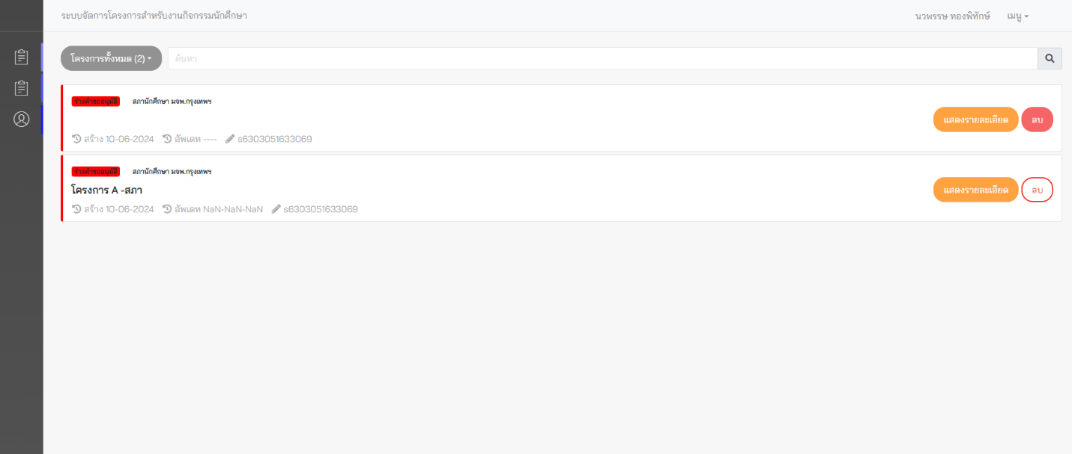

โดยในหน้า “โครงการทั้งหมด” มีองค์ประกอบดังนี้

* **ตัวกรองสถานะ** จะสามารถกรอกเพื่อดูเฉพาะสถานะที่ต้องการได้(จะแสดงเฉพาะสถานะโครงการที่มีอยู่ปัจจุบันเท่านั้น)

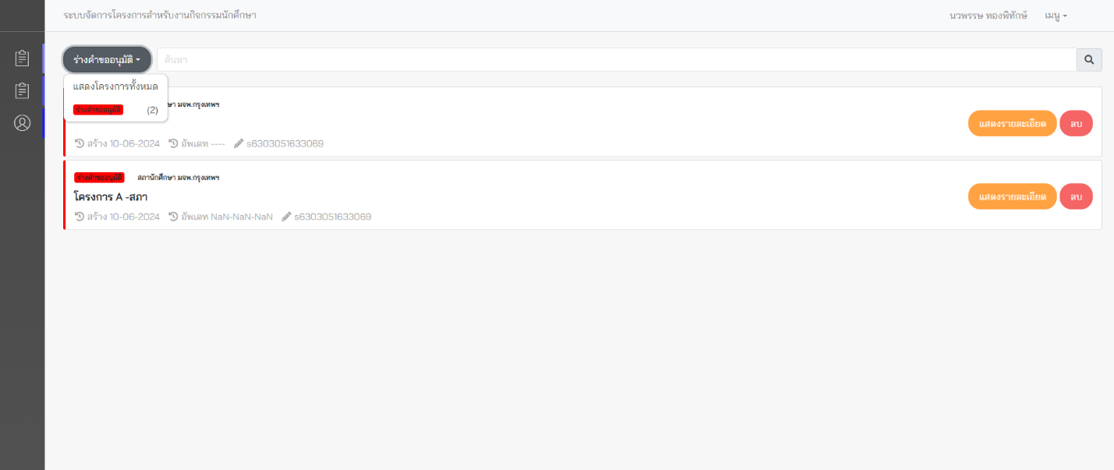

* **ช่องค้นหา** สามารถค้นหาจากรหัสโครงการหรือชื่อโครงการได้

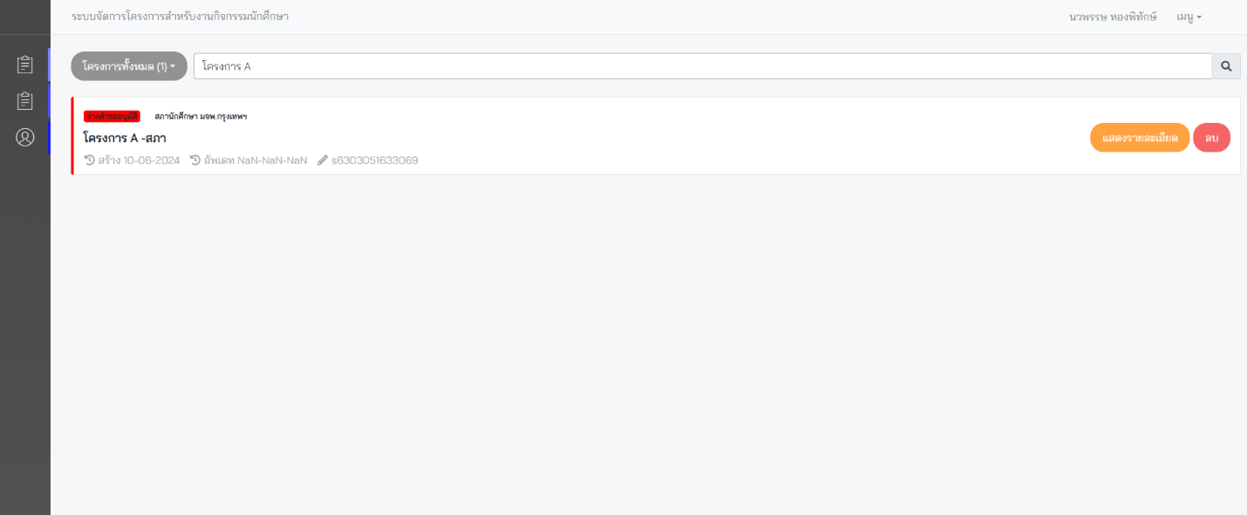

* **แสดงรายละเอียดโดยย่อของโครงการ**

นักศึกษาและอาจารย์ที่ปรึกษาจะเห็นหน่วยงานตัวเองเท่านั้นส่วนบุคลากรและแอดมินเห็นได้ทั้งหน่วยงานกลางโดยมีรายละเอียดดังนี้

* **แท็กสถานะของโครงการ** จะแสดงตามสถานะของโครงการในปัจจุบัน
* **แท็กชื่อของหน่วยงาน** ,**ชื่อโครงการ**
* **รหัสโครงการ** รหัสโครงการจะมีก็ต่อเมื่อโครงการมีสถานะมากกว่า “โครงการอนุมัติ” แล้วเท่านั้น
* **สร้างเมื่อ**,**อัพเดทเมื่อ**,**รหัส ICIT ของผู้ที่สร้างโครงการ**
* **ปุ่ม “แสดงรายละเอียด”**
* **ปุ่ม “ลบ”** จะสามารถใช้งานได้ก็ต่อเมื่ออยู่ในสถานะ “ร่างคำอนุมัติ” เท่านั้น

ตัวอย่างหน้า “โครงการทั้งหมด” ของ แอดมิน

ขั้นตอนการขออนุมัติ

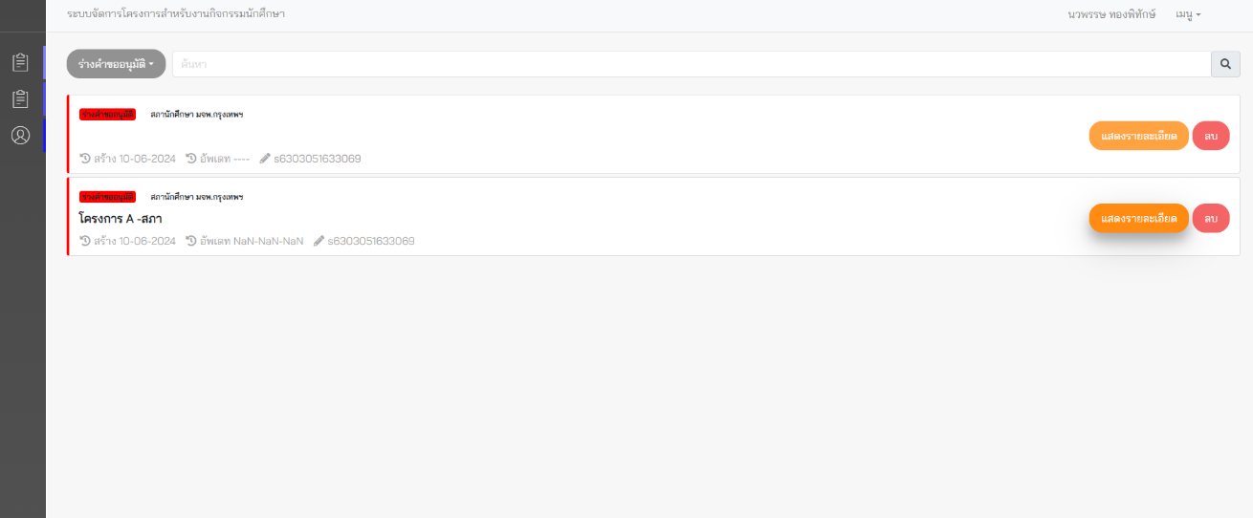

**2.2.1หน้าแสดงรายละเอียดแต่ละโครงการ(แบบขออนุมัติโครงการ)**

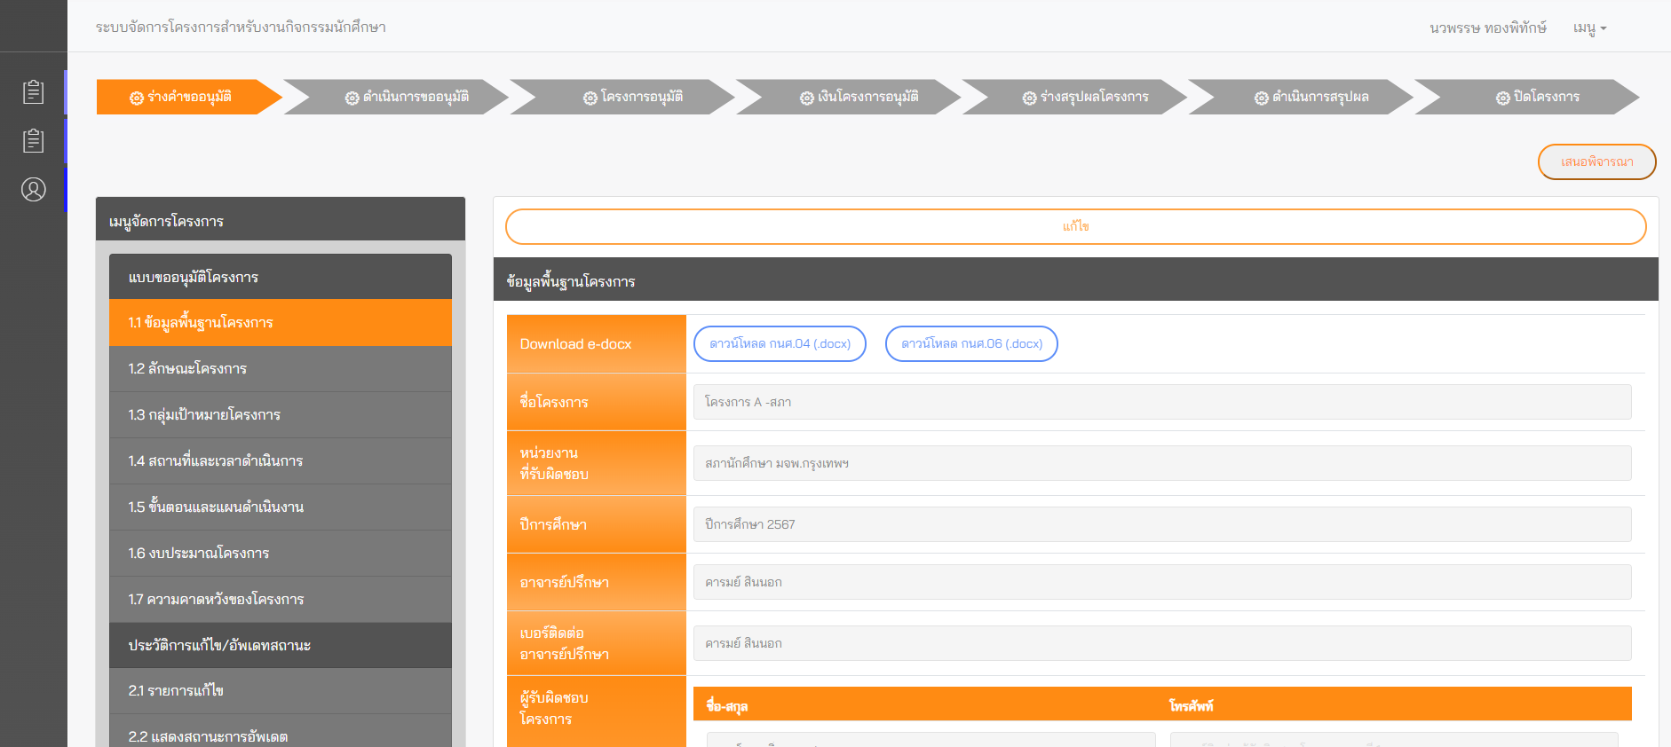

โดยมีรายละเอียดดังนี้

* **แทบสถานะโครงการ** แสดงสถานะปัจจุบันของโครงการ
* **ปุ่มยื่นเสนอโครงการ**
* **แทบเมนู** ตรวจสอบข้อมูลของโครงการทั้งหมดได้ด้วยการกดเลือกแถบเมนูด้านข้าง
* **ปุ่มแก้ไข** จะมีก็ต่อเมื่ออยู่ในสถานะ “ร่างคำขออนุมัติ” และ “ดำเนินการขออนุมัติ” เท่านั้น
* **Download e-docx** จะมีอยู่แค่หน้าข้อมูลพื้นฐานโครงการ สามารถดาวน์โหลดเอกสาร กนศ.04และกนศ.06(โดย กนศ.04 จะสมบูรณ์เมื่อโครงการอยู่ในสถานะ “โครงการอนุมัติ” และกนศ.06 จะสมบูรณ์เมื่อโครงการอยู่ในสถานะ “ปิดโครงการ”)

**2.2.2หน้าแสดงรายละเอียดแต่ละโครงการ(ประวัติการแก้ไข / อัพเดตสถานะ)**

**รายการแก้ไข**

**จะแสดงรายละเอียดที่มีการแก้ไขโครงการในเนื้อหาก่อนหน้านี้ เมื่อทำการแก้ไขแล้วจะแสดงผลลัพธ์ดังนี้  
**

**แสดงสถานการณ์อัพเดต**

**จะแสดงรายละเอียดที่มีการอัพเดต เมื่อกดปุ่มใต้แถบ “สถานะโครงการ” เมื่อทำการอัพเดตแล้วจะแสดงผลลัพธ์ดังนี้**

**2.2.3หน้าแสดงรายละเอียดแต่ละโครงการ(รายละเอียดนักศึกษารับเงิน)**

จะสามารถใช้งานหน้านี้ได้ก็ต่อเมื่อ โครงการอยู่ในสถานะ “เงินโครงการอนุมัติ” เป็นต้นไป

* **ยอดทั้งหมด** มาจากการตัดงบตอนต้นวาระของหน่วยงานเมื่อตกลงงบได้แล้วจะส่งให้บุคลากรเป็นคนดำเนินเพิ่มงบให้แต่ละโครงการ
* **นักศึกษารับเงิน** ต้องเป็นนักศึกษาที่มีรายชื่อผู้รับผิดชอบโครงการเท่านั้นถึงจะสามารถรับเงินได้
* **บุคลากรรับเรื่อง** ต้องเป็นบุคลากรที่มีชื่ออยู่ในระบบเท่านั้นถึงจะสามารถเป็นคนเบิกเงินได้ (ตามปกติในหน่วยงานกิจการนักศึกษาจะมีเจ้าหน้าที่ดูแลเรื่องนี้)

**2.2.4หน้าแสดงรายละเอียดแต่ละโครงการ(ปิดโครงการ)**

จะสามารถใช้งานหน้านี้ได้ก็ต่อเมื่อ โครงการอยู่ในสถานะ “ร่างสรุปผลโครงการ” เป็นต้นไป

* **ปิดโครงการ จำนวนผู้เข้าร่วมโครงการ** เป็นการใส่ข้อมูลสรุปจำนวนผู้เข้าร่วมโครงการทั้งหมด
* **ปิดโครงการ ความสำเร็จของตัวชี้วัดโครงการและค่าเป้าหมาย** เป็นการใส่ข้อมูลตอบคำถามจะเป้าหมายที่ตั้งไว้ว่าผลออกมาเป็นอย่างไร และระบุด้วยว่าบรรลุเป้าหมายหรือไม่ เพราะเหตุใด
* **ปิดโครงการ งบประมาณค่าใช้จ่าย** เป็นการสรุปภาพรวมว่ายอดเบิกในโครงการ กับยอดตัดงบโครงการ เหลือจ่ายเท่าใดต้องนำยอดคืน กองกิจการนักศึกษา

(****เนื้อหานี้เป็นเพียงตัวอย่างเท่านั้น****)

**3.งบประมาณ**

หน้างบประมาณจะแสดงผลเฉพาะหน่วยงาน(เฉพาะนักศึกษาที่ปรึกษา) และสามารถดูเป็นฝ่ายได้ (เฉพาะบุคลากรหรือแอดมิน)สามารถเลือกดูตามปีการศึกษาได้ย้อนหลังโครงการงบประมาณที่เคยจัดทำมาแล้วได้

หน้า “งบประมาณ” ของนักศึกษา และ ที่ปรึกษา

หน้า “งบประมาณทั้งหมด” ของบุคลากร และ แอดมิน

* **งบประมาณของ หน่วยงาน** เป็นหน้าสรุปยอดรวมของหน่วยงาน(ยอดสามารถเปลี่ยนไปตามปีการศึกษาที่เลือกดู)
* **งบประมาณที่อนุมัติ** งบประมาณทั้งหมดของหน่วยงานนี้ได้รับการอนุมัติ
* **งบประมาณตั้งเบิกแล้ว** งบประมาณที่นักศึกษาได้รับการเบิกไปทำโครงการ/กิจกรรมเรียบร้อยแล้ว
* **งบประมาณคงเหลือ** งบประมาณที่คงเหลือจาก **งบประมาณที่อนุมัติ** หักลบกับ **งบประมาณตั้งเบิกแล้ว**
* **ปีการศึกษา** เลือกปีการศึกษาที่ต้องการดูงบประมาณแต่ละปีได้ สามารถดูย้อนหลังได้ 10 ปี
* **หน่วยงาน** สามารถเลือกดูเจาะจงแต่ละหน่วยงานได้ (เฉพาะ บุคลากรและแอดมิน)

